2018年南雄市国民经济和社会发展统计公报
南雄市统计局
2019年3月20日
2018年，南雄市深入贯彻落实党的十九大、习近平总书记视察广东重要讲话及对广东工作一系列重要指示精神，团结带领全市人民按照既定的总体发展思路和发展战略，积极作为、迎难而上、扎实推动高质量发展，县域经济呈现稳中回升、稳中向好的良好态势，年初制定的主要预期目标较好完成，经济和社会各项事业迈上新台阶。
一、综合
初步核算，全市实现地区生产总值120.22亿元，按可比价计算，比上年同期增长7.5%，经济增速位居韶关各县市区第二位。人均地区生产总值35706元（按平均汇率折算为5203美元），同比增长6.7%。分产业看：第一产业增加值27.93亿元，增长6.3%；第二产业增加值23.81亿元，增长9%（其中，工业增加值15.67亿元、增长15.2%，建筑业增加值8.14亿元、下降2.5%）；第三产业增加值68.48亿元，增长7.5%。三次产业对GDP增长的贡献率分别为20%、23.1%和56.9%，分别拉动GDP增长1.5个百分点、1.7个百分点和4.3个百分点。三次产业结构为23.2：19.8：57。
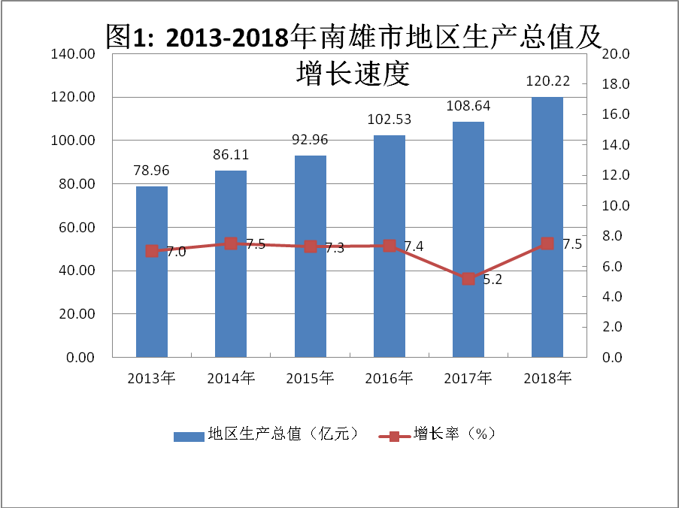
在第三产业中，交通运输、仓储和邮政业增加值增长2.4%，批发和零售业增加值增长3.8%，住宿和餐饮业增加值增长4%，金融业增加值增长1%，房地产业增加值增长4.3%，其他营利性服务业增加值增长15.2%，非营利性服务业增加值增长13.1%。民营经济增加值81.01亿元，按可比价计算，同比增长6%，占全市地区生产总值的比重为67.4%。

表1: 2018年南雄市地区生产总值 (GDP)
单位：万元
指 标 | 2018年 | 比上年增长 (%)
地区生产总值 | 1202219 | 7.5
第一产业 | 279315 | 6.3
第二产业 | 238145 | 9.0
工业 | 156695 | 15.2
建筑业 | 81450 | -2.5
第三产业 | 684759 | 7.5
交通运输、仓储和邮政业 | 66645 | 2.4
批发和零售业 | 176194 | 3.8
住宿和餐饮业 | 39801 | 4.0
金融业 | 35566 | 1.0
房地产业 | 80567 | 4.3
其他营利性服务业 | 95299 | 15.2
非营利性服务业 | 188671 | 13.1
农林牧渔服务业 | 2016 | 3.1
全年居民消费价格总指数（CPI）累计上涨2.1%，涨幅比上年提高0.5个百分点。分类别看，消费品价格上涨1.6%，服务项目价格上涨2.9%，非食品价格上涨2.1%。
八大类商品（服务）价格与上年同月相比全线上涨：医疗保健类价格上涨3.6%，衣着类价格上涨3.2%，居住类价格上涨5%，交通通信类价格上涨0.5%，教育文化和娱乐类价格上涨1.2%，其他用品和服务类价格上涨0.7%，生活用品及服务类价格上涨1.7%，食品烟酒类价格上涨2.7%。
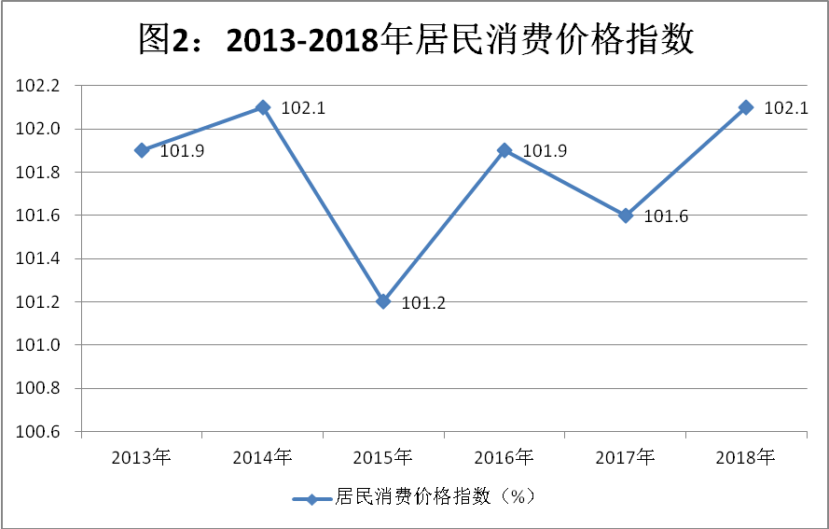
全市年末从业人员18.28万人。其中，第一产业8.74万人；第二产业3.27万人（工业从业人员2.28万人，建筑业从业人员0.99万人）；第三产业6.27万人。城镇新增就业人数3288人，转移就业6065人，城镇登记失业率2.31%。
地方一般公共预算收入5.1亿元，同比下降16.7%。其中，税收收入3.38亿元，同比下降11.2%。按常住人口计算，人均财力1515元。一般公共预算支出38.07亿元，同比增长21.3%，预算支出总量位居韶关各县市区第一位。其中,教育支出6.05亿元，增长27.8%；文化体育与传媒支出0.56亿元，下降2.4%；医疗卫生与计划生育支出4.63亿元，下降6.8%；城乡社区支出3.93亿元，增长2.3倍；农林水支出7.95亿元，增长13.9%；交通运输支出15.04亿元，增长1.4倍；社会保障和就业支出5.6亿元，增长22.7%；科学技术支出0.15亿元，下降44.6%。民生类资金支出32.06亿元，占一般公共预算支出的84.2%。
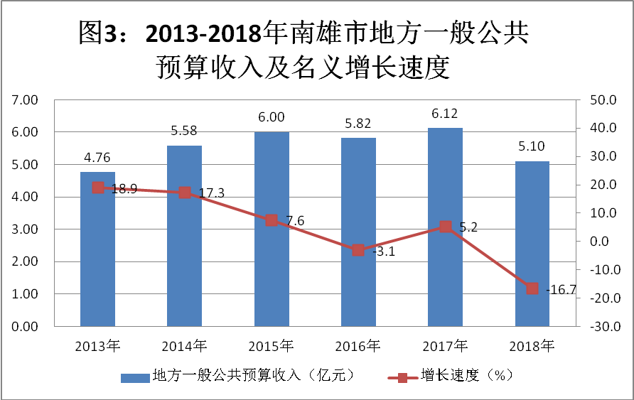二、农业
全市完成农林牧渔业总产值46.35亿元，同比增长5.6%。
农林牧渔业增加值28.13亿元，同比增长6.3%。
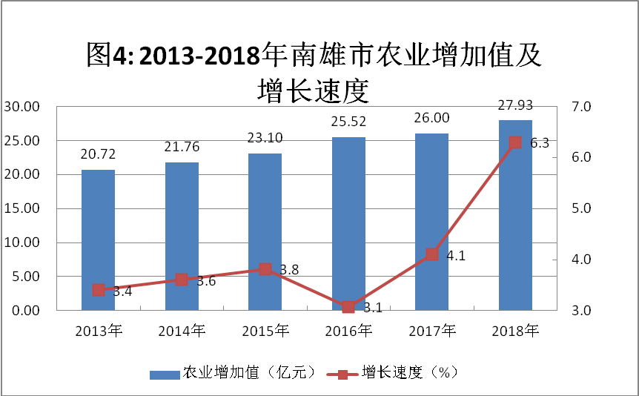
说明：图4中的农业增加值不含农林牧渔服务业增加值
全年粮食作物播种面积50.11万亩，同比下降0.2%；粮食总产量18.45万吨,同比下降0.2%。其中，全年水稻播种面积42.27万亩，同比下降0.1%；水稻总产量16.72万吨，同比下降0.4%。黄烟种植面积9.33万亩、同比下降1.1%，烟叶总产量1.53万吨，同比下降1.8%。油料播种面积11.77万亩，同比增长0.4%，油料总产量2.69万吨，同比增长0.9%。蔬菜播种面积11.38万亩，总产量18.46万吨。
生猪出栏50.86万头，同比增长0.7%；存栏28.9万头，同比下降0.6%。家禽出栏904.7万只，同比增长2.8%；存栏183.78万只，同比增长1.3%。肉类总产量5.12万吨，同比增长0.7%。水产品产量1.76万吨，同比增长4.7%。
农用化肥施用量（折纯）16227吨，同比下降0.31%。
农药使用量787吨，同比下降0.5%。农业机械总动力45.25万千瓦，同比增长1.5%。
表2： 2018年南雄市主要农产品产量
农产品名称 | 计量单位 | 产量 | 比上年增长（%）
粮食总产量 | 吨 | 184473 | -0.2
#稻谷 | 吨 | 167247 | -0.4
蔬 菜 | 吨 | 113825 | 7.7
油料作物 | 吨 | 26914 | 0.9
#花生 | 吨 | 116429 | 0.4
烟 叶 | 吨 | 15310 | -1.8
水 果 | 吨 | 56210 | 4.9
茶 叶 | 吨 | 3687 | 5.6
肉 类 | 吨 | 51165 | 0.7
#猪肉 | 吨 | 37742 | 1.2
禽 蛋 | 吨 | 4703 | 1.1
#鸡蛋 | 吨 | 4638 | 2.8
水产品 | 吨 | 17595 | 4.7

三、工业和建筑业
全市完成工业总产值69.77亿元，同比增长17.4%。实现工业增加值15.67亿元，同比增长15.2%。工业增加值占GDP的比重13%。
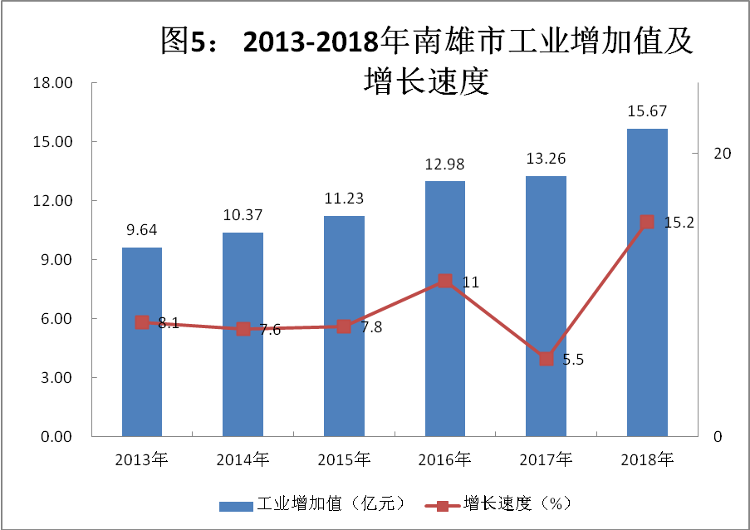
年末全市规模以上工业企业92家，同比减少8.9%。规模以上工业企业完成总产值45.77亿元，同比增长25.3%。其中，国有企业0.51亿元；股份制企业39.89亿元；其他经济类型企业4.48亿元；外商及港澳台企业0.89亿元。规模以上工业企业实现增加值11.65亿元，同比增长23.4%，增速在韶关各县市区排名第二。其中，工业支柱行业－化学原料和化学制品制造业增加值3.5亿元、增长5.2%；电力生产和供应业增加值2.75亿元、增长38.1%；非金属矿物制品业增加值2.28亿元、增长98.7%；造纸和纸制品业增加值1.84亿元、增长69.4%。
年末园区入园企业106家。其中，规模以上工业企业61家。园区完成工业总产值23.32亿元，同比增长3.2%；实现工业增加值4.36亿元，增长2.7%。园区工业产值和增加值占全市工业总产值和增加值的比重分别为33.4%和27.8%。年末园区有高新技术企业23家，上市企业3家。
表3：2018年南雄市规模以上工业分行业增加值
行业 | 增加值 （万元） | 比上年 增长（%）
合计 | 116473 | 23.4
非金属矿采选业 | 115 | -72.9
农副食品加工业 | 3742 | -10.0
酒、饮料和精制茶制造业 | 4 | -99.8
纺织服装、服饰业 | 739 | -26.9
木材加工和木、竹、藤、棕、草制品业 | 122 | 52.4
家具制造业 | 200 | 202.5
造纸和纸制品业 | 18450 | 69.4
文教、工美、体育和娱乐用品制造业 | 181 | 11.6
化学原料和化学制品制造业 | 34989 | 5.2
医药制造业 | 1120 | 27.6
橡胶和塑料制品业 | 4206 | -12.4
非金属矿物制品业 | 22777 | 98.7
金属制品业 | 217 | 5.7
计算机、通信和其他电子设备制造业 | 305 | -90.0
电力、热力生产和供应业 | 27458 | 38.1
燃气生产和供应业 | 903 | 13.5
水的生产和供应业 | 946 | -1.0

表4：2018年南雄市规模以上工业主要产品产量
产品名称 | 计量 单位 | 产量 | 比上年增长 （%）
大米 | 吨 | 8645 | 12.6
饲料 | 吨 | 164680 | -15.4
精制食用植物油 | 吨 | 490 | -6.7
鲜、冷藏肉 | 吨 | 2771 | 206.9
饮料酒 | 千升 | 14 | -91.5
其中：白酒（折65度，商品量） | 千升 | 14 | -91.5
服装 | 万件 | 230 | 36.7
家具 | 件 | 19974 | 352.6
其中：木质家具 | 件 | 19974 | 352.6
机制纸及纸板（外购原纸加工除外） | 吨 | 42827 | 0.0
其中：卫生用纸原纸 | 吨 | 16566 | 0.0
纸制品 | 吨 | 21379 | 33.5
其中：瓦楞纸箱 | 吨 | 15 | -37.0
化学农药原药（折有效成分100％） | 吨 | 116 | -55.4
涂料 | 吨 | 43464 | 13.2
初级形态塑料 | 吨 | 27620 | 11.1
其中：聚丙烯树脂 | 吨 | 6008 | -6.8
化学试剂 | 吨 | 6730 | 29.3
合成洗涤剂 | 吨 | 1938 | 17.9
其中：液体洗涤剂 | 吨 | 1936 | 17.8
塑料制品 | 吨 | 23267 | -15.4
其中：塑料薄膜 | 吨 | 12073 | -14.9
其中：农用薄膜 | 吨 | 5067 | -42.5
硅酸盐水泥熟料 | 吨 | 1599105 | 0.0
商品混凝土 | 立方米 | 333794 | 31.8
砖 | 万块 | 4345 | 45.7
卫生陶瓷制品 | 件 | 944289 | -1.5
钢结构 | 吨 | 1782.5 | 90.2
电子元件 | 万只 | 1404 | -14.8
自来水生产量 | 万立方米 | 814 | 4.2
发电量 | 万千瓦时 | 28884 | 25.1
全市规模以上工业企业资产77.78亿元，同比增长12.4%；主营业务收入45.64亿元，增长22.8%；主营业务成本38.06亿元，增长20.7%；利润总额2.07亿元，增长47.7%。
全市建筑业实现增加值8.15亿元，同比下降2.5%。资质等级及以上建筑企业11家,同比上年增加1家。总承包和专业承包资质建筑企业完成建筑业总产值23.9亿元，增长10.6%。房屋施工面积181.91万平方米，同比下降3.9%。其中，新开工面积98.78万平方米，同比下降3.5%。房屋竣工面积57.71万平方米，同比下降9.5%。
四、固定资产投资
全年完成固定资产投资67.71亿元，同比增长8.2%。其中，5000万元及以上项目投资完成49.02亿元，增长49.8%。分投资主体看：国有及国有控股经济投资25.04亿元，增长87.7%；外商及港澳台经济投资2.36亿元，增长4.5%；民间投资23.09亿元，下降9.6%。分产业看：第一产业投资5.56亿元，下降18.8%；第二产业投资23.65亿元，下降13.8%；第三产业投资38.5亿元，增长36%。
工业投资完成额23.65亿元，同比下降13.8%。其中，工业技术改造项目投资完成5.5亿元，下降20.7%。基础设施投资完成额33.57亿元，同比增长22.3%。制造业投资完成7.43亿元，同比下降6.5%；电力、燃气和水的生产供应业完成投资16.18亿元，同比下降17.1%；交通运输、仓储和邮政业投资完成2.6亿元，同比增长43%。县属投资65.83亿元，同比增长5.2%。
园区完成投资16.27亿元，同比增长19.6%。其中，工业投资完成额15.11亿元，增长11.3%；基础设施完成额1.1亿元，增长77倍；设备投资完成7.98亿元，增长53.2%。
全年完成房地产项目投资12.5亿元，同比下降10.3%。商品房销售面积39.32万平方米，同比增长6.9%。其中，住宅商品房销售面积37.11万平方米，同比增长8%。商品房销售额21.94亿元，同比增长1.9%。其中，住宅商品房销售额19.84亿元，同比增长6.8%。
五、贸易和外经
年末限额以上批发企业29家；限额以上零售企业46家；限额以上住宿企业13家；限额以上餐饮企业16家。
全年社会消费品零售总额60.27亿元，同比增长9.9%。分地域看：城镇消费品零售额增长9.7%;农村消费品零售额增长24.1%。分行业看：批发和零售业零售额54.35亿元，增长10.5%；住宿和餐饮业零售额5.92亿元，增长4.2%。
全年批发业销售额36亿元，增长8.7%；零售业销售额54.53亿元，增长10.3%；住宿业营业额1.58亿元，增长4.1%；餐饮业营业额5.86亿元，增长7.5%。
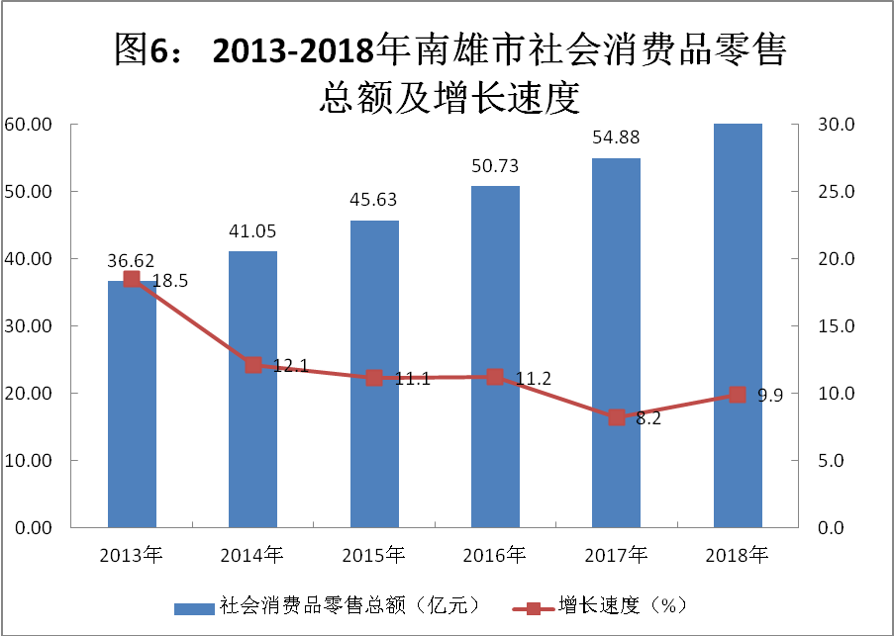
全年外贸进出口总额54309.5万元，同比增长22.1%。其中，出口总额44463.4万元，增长15.2%；进口总额9846.1万元，增长67.6%；全年新批外商直接投资项目11个，同比增加5个。全年合同吸收外资599万美元，同比下降15.8%；实际利用外资85万美元，同比下降82.5%。
六、交通、邮电和旅游
年末全市公路通车里程2498.987公里(公路密度107.43公里/百平方公里)。当年新建公路里程190.72公里，年末实有公共汽（电）车65辆，实有出租汽车64辆。全年新注册汽车4388辆。其中，轿车2404辆；载货汽车346辆。
年末全市有邮政局（所）21个，其中市区2个。全年订阅销售各种报纸177.07万份，同比下降0.65%；邮政快递收件量28.02万件；邮政快递派件60.95万件。邮政镇级电商服务站18个，村级电商服务站125个。
全市旅游景区19个。全年接待旅游人数499.67万人次，同比增长8.9%；旅游总收入36.15亿元，同比增长12.4%。接待国际旅游者人数637人次，同比增长9.6%；旅游外汇收入86.63万美元，同比增长20.3%。年末拥有星级宾馆4家。入选省旅游综合竞争力“十强”，“银杏染秋”被评为省最具影响力旅游品牌。珠玑镇灵潭村入选2018年中国美丽休闲乡村，是韶关市唯一入选的村。
七、金融和保险业
年末全市金融机构42个，其中市区17个。金融机构本外币各项存款余额153.69亿元，同比增长6.1%。其中，住户存款余额114.44亿元，同比增长9.1%。年末金融机构本外币各项贷款余额58.77亿元，同比下降3.3%。其中，住房贷款25.16亿元，增长18.5%；农业贷款34.86亿元，增长3.5%。存贷比38.24%，同比下降1个百分点。
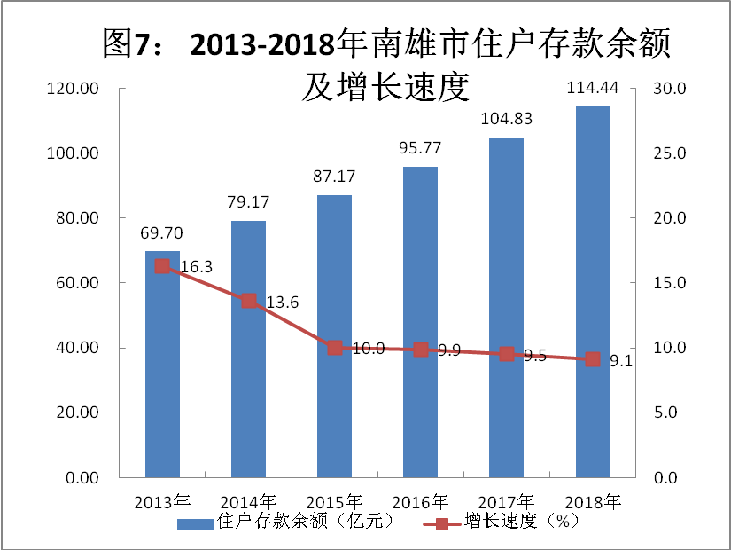
年末全市保险机构11个。财产保险投保85496户，同比基本持平。其中，家庭财产保险投保85463户。农业保险承保额21亿元，同比增长5.8%。财产保险赔付支出2617万元，增长10%；人寿保险赔付支出4187万元，下降19%。
八、教育和科学技术
年末拥有普通中学19所（其中，完全中学1所，高级中学2所），中等职业学校1所，小学29所，幼儿园62所，特殊教育学校1所。幼儿教育入园率98.22%，小学毛入学率100.52%，初中毛入学率109.99%，高中毛入学率98.53%。全年各级基础教育招生18384人，同比增长3%；在校学生65174人，同比增长0.5%；毕业生17622人，同比增长2.2%。
表5： 2018年南雄市基础教育发展情况
 | 学校数（所） | 招生数（人） | 在校学生（人） | 毕业人数（人）
幼儿园 | 62 | 5603 | 14257 | 5993
义务教育 | 45 | 10576 | 44181 | 8943
#：小学 | 29 | 6002 | 30309 | 4594
#：初中 | 16 | 4574 | 13872 | 4349
高中 | 3 | 2183 | 6650 | 2676
特殊教育学校 | 1 | 22 | 86 | 10
合计 | 111 | 18384 | 65174 | 17622
成人高等教育在校学生777人。其中本科生358人，大专生419人。当年毕业生224人。当年招生253人，其中本科生111人，大专生142人。中等职业学校在校学生1422人，毕业149人，招生648人。
基础教育专任教师4349人。其中，城区1889人，镇区1818人，乡村642人。中等职业学校专任教师109人。其中，中级60人，副高级33人。
荣获“省推进教育现代化先进市”称号。市第三小学、机关幼儿园总园、财贸幼儿园八一路校区、古市镇中心幼儿园新校园等建成投入使用，乌迳镇第二小学建设稳步推进。
年末全市有高新技术企业27家，比上年增加5家。全年专利申请578件。专利授权336件，其中发明专利授权40件，实用新颖授权143件，外观设计153件。
九、文化、卫生和体育
年末全市有文化馆1个，文化站18个。公共图书馆1个，建筑面积2000平方米，馆藏图书5.59万册。博物馆1个，建筑面积2500平方米。放映单位4家。全市群众文化设施建筑面积36755平方米，同比增长12.6%。有线广播电视用户85953户，同比下降0.02%。全市有文物保护单位55个。其中，国家级2个；省级13个；县级40个。
年末全市有卫生事业机构79个。其中，医院2个；卫生院18个；社区卫生服务中心（站）1个；诊所、卫生所和医务室51个。病床总数1447张。各类卫生技术人员2168人。其中，执业医师578人；注册护士996人。全年诊疗81.63万人次。全市有卫生防疫人员535人。农村卫生厕所普及率98.66%；农村自来水普及率89.1%。
市人民医院省级远程医疗会诊平台开通上线，市第二人民医院完成主体工程建设，市中医院妇计院医共体、市人民医院住院综合楼项目加快推进，完成81间公建民营村卫生站建设。
全市有体育场15个，250米田径场28个。组织体育健儿参加地级市以上运动会2次，获得奖牌83枚。其中，金牌16枚、银牌47枚、铜牌20枚。全市有体育指导员1679人。其中，一级17人，二级325人，三级1337人。建成镇级农民健身工程276个。
十、人民生活、社会保障和安全生产
2018年,南雄城乡居民人均可支配收入21709元，同比名义增长7.7%。按常住地划分,城镇常住居民人均可支配收入26776元，名义增长7.3%；农村常住居民人均可支配收入14962元，名义增长9.8%。城乡居民收入比为1.79：1。
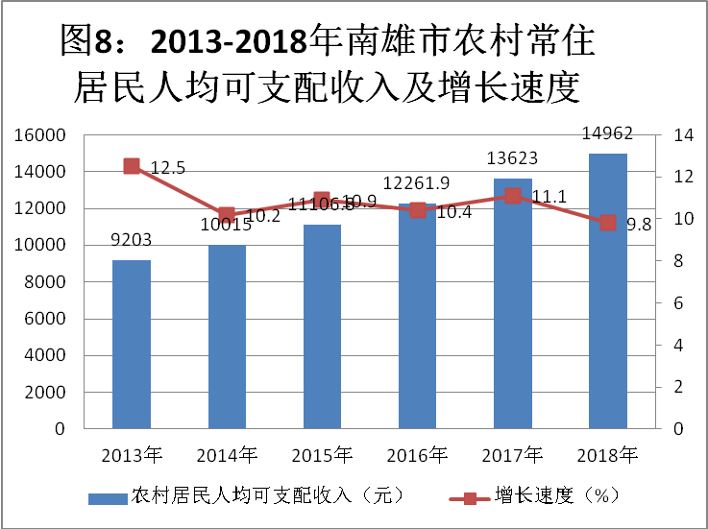
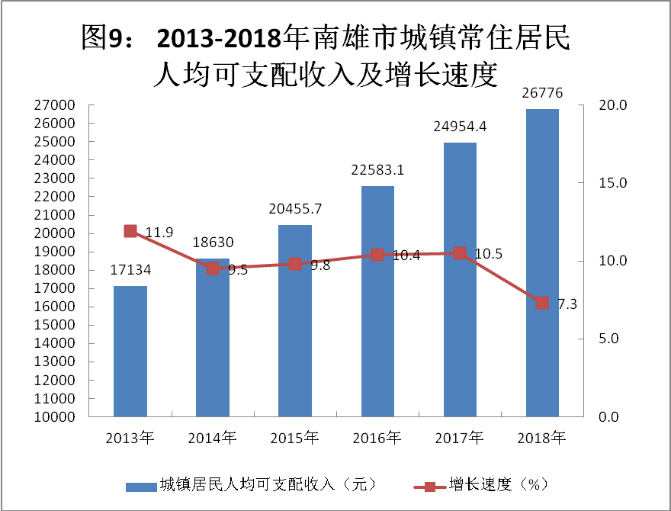
年末，全市省定贫困村68个，贫困户5777户，贫困人口14767人。通过精准帮扶，2018年实现脱贫5451户，脱贫人口13691人。
参加基本养老保险38104人，同比增长5.7%；参加城乡居民基本养老保险211116人，增长6%。参加失业保险21613人，增长2.2%。参加医疗保险424306人，下降0.34%。其中，参加城镇职工基本医疗保险36712人，增长3.7%；参加城乡居民医疗保险人数387594人，下降0.7%。年末离退休职工17737人。养老保险基金征缴额23055万元。
全市有敬老院18所，供养人数301人。农村居民最低生活保障9136人，城镇居民最低生活保障877人。登记注册社会团体组织209个。社会福利收养性单位1个，收养床位数50张。
全年发生各类安全生产事故172起，死亡5人，受伤17人，直接经济损失133.7万元。其中，道路交通事故18起，死亡4人， 受伤17人；工矿商贸企业事故1起， 死亡 1人；消防火灾事故153起， 无死亡和受伤。
十一、人口、资源、环境和社会
年末南雄市常住人口33.75万人，比上年增加0.21万人，增长0.62%。常住人口城镇化率48.18%，比上年提高0.92个百分点。全市户籍人口49.22万人，比上年增加0.17万人。全年出生人口6736人，人口出生率13.29‰；死亡人口3004人，人口死亡率5.9‰；人口自然增长率7.37‰。
行政区域土地面积2326.18平方公里。其中，建成区面积119.84平方公里。年末耕地总资源43368.82公顷，其中，水田29280.62公顷，水浇地76.14公顷。
全市林地面积159032公顷，森林面积151864公顷，林木蓄积量836.09万立方米，森林覆盖率65.28%。生态公益林总面积7.469万公顷，全年林木采伐量3.04万立方米。全年造林面积3175.53公顷。
建立国家级湿地公园1个；省级森林公园2个；市级森林公园2个；县级森林公园13个。自然保护区4个，规划总面积169.73平方公里。建成区绿化覆盖面积443.54公顷。全市园林绿地面积415.59公顷，其中公共绿地面积86.91公顷。
全年治理水土流失面积10平方公里；审批开发建设项目水土保持方案16宗。
全市气象观测场1个。全年降雨量1454毫米，比上年增加183.1毫米。年平均气温20.5 ℃。全年日照时数1671.3小时，比上年增加17.2小时。年极端最高气温37.6℃，年极端最低气温-3.1℃。
全年能源消费总量85.41万吨标准煤，同比增长51.09%，其中，第一产业能源消费9.99万吨标准煤，增长25.35%；第二产业能源消费54.53万吨标准煤，增长87.97%；第三产业能源消费10.52万吨标准煤，下降0.94%。单位GDP能耗0.757吨标准煤/万元，同比增长40.55%。单位工业增加值能耗1.18吨标准煤/万元，同比增长307.8%。单位GDP电耗626.79千瓦时/万元，增长28.2%。
全社会用电量70724万千瓦时，同比增长37.8%。其中，第一产业用电2582万千瓦时，增长3%；第二产业用电37990万千瓦时，增长68.1%（其中，工业用电36678万千瓦时，增长71.9%）；第三产业用电11666万千瓦时，增长16.4%。城乡居民生活用电18486万千瓦时，增长14.2%，其中，城镇居民用电7810万千瓦时，增长12.6%，乡村居民用电10677万千瓦时，增长15.4%。
全市有污水处理厂4个。城市污水处理率94.84%。工业废水排放达标率100%。城市PM2.5浓度29，城区空气质量优良以上天数336天，城市空气质量优良天数比率95.45%。地表水达到或好于Ⅲ类水体断面比例100%。城市生活垃圾无害化处理率95%，比上年提高5个百分点。
全年刑事立案204件，同比下降8.3%。刑事案审结217件,审结率86.1%；民事立案1984件，同比增长38.8%。民事案审结2041件，审结率93.8%。劳动仲裁立案55件，结案55件，劳动仲裁结案率100%。
注：
[1]本公报中各项数据为初步统计数。部分数据由于四舍五入的原因，存在着与分项合计不等的情况。
[2]地区生产总值、各产业增加值和产值绝对数按当年价计算。地区生产总值和各产业增加值增长速度按可比价计算。
[3]规模以上工业企业指年主营业务收入2000万元及以上的工业法人企业；固定资产投资项目统计起点500万元；限额以上批发企业指年主营业务收入2000万元及以上的批发法人企业；限额以上零售企业指年主营业务收入500万元及以上的零售法人企业；限额以上住宿餐饮企业指年主营业务收入200万元及以上的住宿餐饮法人企业。
[4]2018年人民币对美元平均汇率为6.8632。
[5]本公报中的居民消费价格指数是国家统计局韶关调查队发布的韶关市居民消费价格指数。
[6]资料来源：本公报中城镇新增就业和登记失业率数据来自市人力资源和社会保障局；扶贫数据来自市扶贫办；社会保障数据来自韶关市社会保险服务管理局南雄分局；财政数据来自市财政局；货币金融数据来自中国人民银行南雄市支行；外贸进出口总额、利用外资等数据来自市商务局；互联网用户、邮电业务总量等数据来自邮政及通信部门（单位）；旅游数据来自市旅游局；教育数据来自市教育局；科学技术、专利数据来自市经信局；气象数据来自市气象局；水利、用水数据来自市水务局；用电量数据来自广东电网韶关南雄供电局；测绘数据来自市国土资源局；博物馆、公共图书馆、文化馆、广播电视等数据来自市文广新局；体育数据来自市体育局；卫生及人口计划生育数据来自市卫生和计划生育局；低保、社会组织数据来自市民政局；安全生产数据来自市安监局；环境监测数据来自市环保局；林业数据来自市林业局；水土流失治理数据来自市水保办；户籍人口数据来自市公安局；刑（民）事立（结）案数据来自市人民法院；劳动仲裁立（结）案数据来自市人力资源和社会保障局；城乡居民人均可支配收入数据来自国家统计局南雄调查队；其他数据来自市统计局。

